Mobile Computing

FH Hagenberg, SS17

EnergieverbrauchsmodeLle für fahrzeuge

Von Anna Hausberger

Inhaltsverzeichnis

1 Einleitung 2

1.1 Zweck des Dokuments 2

1.2 Gültigkeit des Dokuments 2

1.3 Begriffsbestimmungen und Abkürzungen 2

1.4 Zusammenhang mit anderen Dokumenten 2

1.5 Überblick über das Dokument 2

2 Allgemeine Beschreibung des Produkts 2

2.1 Zusammenhang mit bereits laufenden Projekten 2

2.2 Zusammenhang mit Vorgänger- und Nachfolgeprojekten 2

2.3 Zweck des Produkts 2

2.4 Abgrenzung und Einbettung des Produkts 3

2.5 Überblick über die geforderte Funktionalität 3

2.6 Allgemeine Einschränkungen 3

2.7 Vorgaben zu Hardware und Software 3

2.8 Benutzer des Produkts 3

3 Detaillierte Beschreibung der geforderten Produktmerkmale 4

3.1 Lieferumfang 4

3.2 Abläufe (Szenarien) von Interaktionen mit der Umgebung 4

3.3 Ziele des Benutzers 5

3.4 Geforderte Funktionen des Produkts 5

3.4.1 Energy Manager 5

3.4.2 Hybrid Car Model 5

3.4.3 Electric Car Model 6

3.4.4 Batterie 6

3.5 Externe Schnittstellen des Produkts 6

3.5.1 Benutzerschnittstellen (User Interfaces) 6

3.5.2 Systemschnittstellen 6

3.6 Sonstige geforderte Produktmerkmale 7

3.6.1 Geschwindigkeitsmerkmale (performance) 7

3.6.2 Ressourcenmerkmale (resources) 7

3.6.3 Schutzmerkmale (security) 7

3.6.4 Sicherheitsmerkmale (safety) 7

3.6.5 Portabilitätsmerkmale (portability) 7

3.6.6 Zuverlässigkeit (reliability) 7

3.6.7 Wartungsmerkmale (maintenance) 7

3.6.8 Wiederverwendbarkeitsmerkmale (reuse) 7

3.6.9 Benutzbarkeitsmerkmale (usability) 7

4 Vorgaben an die Projektabwicklung 7

4.1 Anforderungen an die Realisierung 7

4.2 Fertige und zugekaufte Komponenten 8

4.3 Unterauftragnehmer 8

4.4 Abnahmebedingungen 8

4.5 Lieferbedingungen 8

4.6 Gewährleistung 8

5 Verpflichtungen des Auftraggebers 8

# 1 Einleitung

## Zweck des Dokuments

Dieses Dokument dient als Vorlage für die spezifizierten Anforderungen des Auftragsgebers. Die Entwicklerin verwendet dieses Dokument auch als Leitfaden, um einen problemlosen Projektablauf zu garantieren.

## 1.2 Gültigkeit des Dokuments

Das Pflichtenheft ist für das gesamte Projekt gültig. Es ist selbständig anzusehen, da es keine Vorprojekte in dieser Hinsicht gibt. Für Änderungen ist die Projektzuständige, Anna Hausberger, zuständig.

## 1.3 Begriffsbestimmungen und Abkürzungen

Auflistung von Definitionen und Abkürzungen, auch Begriffe aus der Domäne.

## 1.4 Zusammenhang mit anderen Dokumenten

Diese Projektspezifikation ist vollkommen selbständig und hat deswegen keinerlei Zusammenhang zu anderen Dokumenten.

## 1.5 Überblick über das Dokument

Dieses Dokument gibt einen Überblick über die Erweiterung des Projektes „TraffSim“. Zuerst werden Zusammenhänge zu anderen Produkten, Zweck, Begrifflichkeiten, Systemvorraussetzungen, die grobe Funktionalität und Zielgruppe beschrieben. Darauf folgt eine detaillierte Erklärung der Funktionen und Merkmale. Letzteres werden die Anforderungen an die Realisierung beschrieben.

# 2 Allgemeine Beschreibung des Produkts

## 2.1 Zusammenhang mit bereits laufenden Projekten

Dieses Projekt erweitert das bereits vorhandene Projekt „TraffSim“, um die Funktionalität der Energieberechnung für elektrisch angetriebene und Hybridfahrzeuge. Eine Berechnung des Energieverbrauches für konventionell angetriebene Fahrzeuge ist bereits integriert.

## 2.2 Zusammenhang mit Vorgänger- und Nachfolgeprojekten

„TraffSim“ ist ein Verkehrssimulator, der bereits lauffähig ist, jedoch sich noch im Prototyp – Stadium befindet. Dabei soll dieses Projekt durch Energieverbrauchsmodelle ergänzt werden.

## 2.3 Zweck des Produkts

Der Zweck dieses Produktes ist die Berechnung des Energieverbrauchs für Fahrzeuge. Dabei soll explizit der Energieverbrauch für elektronisch angetriebene und Hybridfahrzeuge berechnet werden, das für konventionell angetriebene Fahrzeuge ein Energieverbrauchsmodell implementiert ist.

## 2.4 Abgrenzung und Einbettung des Produkts

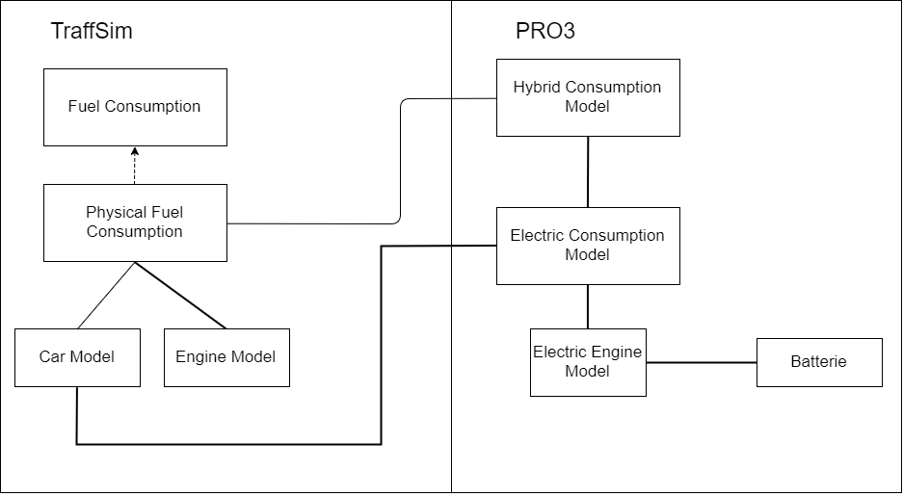

Dieses Projekt ist eine reine Ergänzung in die Software „TraffSim“.

## 2.5 Überblick über die geforderte Funktionalität

Dieses Projekt soll jeweils für elektrisch angetriebene und Hybridfahrzeuge die Funktionalität implementieren, mit der der jeweilige momentane Energieverbrauch bestimmt werden kann.

Das Modell soll den genauen Energieverbrauch eines Fahrzeuges ausrechnen und, indem es dabei verschiedenste übergebene Parameter beachtet, die im nächsten Kapitel genauer erläutert werden.

Das Modell soll den momentanen Energieverbrauch zurückgeben.

## 2.6 Allgemeine Einschränkungen

## 2.7 Vorgaben zu Hardware und Software

Das Projekt soll alleine in die Software „TraffSim“ implementiert werden und hat keine Hardwareanforderungen, da es sich um ein Simulationstool handelt.

## 2.8 Benutzer des Produkts

Das Produkt soll den Nutzern von TraffSim eine Einsicht auch auf den Energieverbrauch von elektrisch angetriebenen und Hybridfahrzeuge ermöglichen.

# 3 Detaillierte Beschreibung der geforderten Produktmerkmale

Hier werden die vom Auftraggeber geforderten und von der Entwicklung zugesagten Produkteigenschaften definiert.

Jedes geforderte Merkmal sollte

* eindeutig bezeichnet sein,
* bei Bedarf mit einer Priorität versehen werden und
* die Herkunft der Anforderung zeigen (auch Bezüge zum Lastenheft).

Die Beschreibung sollte so sein, dass

* möglichst geringer Interpretationsspielraum bleibt,
* eine Überprüfbarkeit gegenüber dem fertig gestellten Produkt gegeben ist.

## 3.1 Lieferumfang

* Kompilierte erweiterte „TraffSim“ Applikation, die den in diesem Dokument angegebenen Anforderungen erfüllt

## 3.2 Abläufe (Szenarien) von Interaktionen mit der Umgebung

Die folgende Use – Cases müssen erfüllt werden:

3.2.1 Berechnung des momentanen Energieverbrauchs eines elektronisch angetriebenen Fahrzeuges

|  |  |
| --- | --- |
| Beschreibung | Das Modell soll mit den übergebenen Parametern den momentanen Verbrauch eines elektronisch angetriebenen Fahrzeuges berechnen. |
| Auslöser | Der Auslöser ist der Aufruf der bestimmten Methode des Energy Managers. |
| Vorbedingungen | Die Vorbedingung ist die Erstellung eines bestimmten Objektes und die Übergabe wichtiger Parameter, wie z.B. die momentane Geschwindigkeit, Beschleunigung, Steigung der Fahrbahn und Luftwiderstand |
| Nachbedingungen | Die Rückgabe des genauen momentanen Energieverbrauchs eines elektronisch angetriebenen Fahrzeuges. |
| Standardablauf | Die Berechnung des Momentan Verbrauches lässt sich berechnen unter Berücksichtigung der fahrzeugspezifischen Parameter, Rekuperation, Zustand der Batterie, etc. |

3.2.2 Berechnung des momentanen Energieverbrauchs eines Hybridfahrzeuges

|  |  |
| --- | --- |
| Beschreibung | Das Modell soll mit den übergebenen Parametern den momentanen Verbrauch eines Hybridfahrzeuges berechnen. |
| Auslöser | Der Auslöser ist der Aufruf der bestimmten Methode des Energy Managers. |
| Vorbedingungen | Die Vorbedingung ist die Erstellung eines bestimmten Objektes und die Übergabe wichtiger Parameter, wie z.B. die momentane Geschwindigkeit, Beschleunigung, Steigung der Fahrbahn und Luftwiderstand |
| Nachbedingungen | Die Rückgabe des genauen momentanen Energieverbrauchs eines Hybridfahrzeuges. |
| Standardablauf | Die Berechnung des Momentan Verbrauches lässt sich berechnen unter Berücksichtigung der fahrzeugspezifischen Parameter, Rekuperation, Zustand der Batterie, Auswahl der Source der Energie nach einem bestimmten Algorithmus, etc. |

## 3.3 Ziele des Benutzers

Der Nutzer erhält durch die zwei Use – Cases Einsicht zu dem momentanen Energieverbrauch von einem elektrisch angetriebenen oder Hybridfahrzeuges.

## 3.4 Geforderte Funktionen des Produkts

### 3.4.1 Energy Manager

Der Energy Manager berechnet mit dem zugeteilten Model (Hybrid oder Electric) und mithilfe des Physics Fuel Consumption Model, von welches es sich ableitet, den momentanen Energieverbrauch des Modelles. Dabei werden verschiedenste Eingabeparameter beachtet.

### 3.4.2 Hybrid Car Model

Das Hybrid Car Model enthält alle wichtigen Parameter eines Hybrid Fahrzeuges und auch eine Referenz zu deren Batterie. Ein weiterer wichtiger Aspekt ist der Algorithmus des Hybrid Fahrzeuges, mit dem ausgewählt wird, von welcher Source die benötigte Energie entnommen werden soll.

### 3.4.3 Electric Car Model

Das Electric Car Model enthält alle wichtigen Parameter eines elektrisch angetriebenen Fahrzeuges und auch eine Referenz zu deren Batterie.

### 3.4.4 Batterie

Batterie speichert den aktuellen Ladezustand und die insgesamt beladbare Lademenge. Ein weiterer wichtiger Aspekt ist die Rekuperation, welche auch von der Batterieklasse verwaltet und durchgeführt wird.

## 3.5 Externe Schnittstellen des Produkts

Das Verhalten im Sinne einer Interaktion des zu erstellenden Produkts sollte bereits oben in Form von Szenarien beschrieben sein. Hier geht es um die Beschreibung, wie die konkreten Schnittstellen aussehen und funktionieren.

### 3.5.1 Benutzerschnittstellen (User Interfaces)

Die Benutzerschnittstelle ist schon vom Project „TraffSim“ implementiert worden und hat folgendes Aussehen:

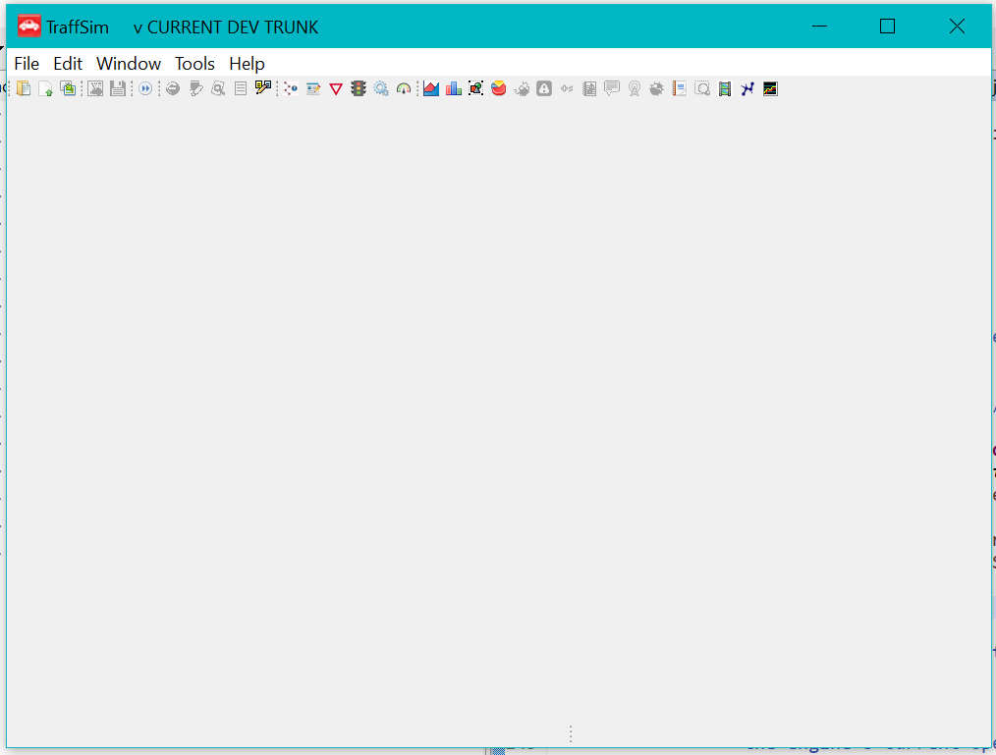

### 3.5.2 Systemschnittstellen

Da es sich bei diesem Projekt um eine Softwareerweiterung des Simulators „TraffSim“ handelt, weißt dieses Projekt nur interne Software Schnittstellen auf.

#### 3.5.2.1 Physics Fuel Consumption

Physics Fuel Consumption berechnet die physikalisch benötigte Kraft, die in einem bestimmten Moment das Fahrzeug mit einer bestimmten Beschleunigung und Geschwindigkeit auf einer Fahrbahn mit einer bestimmten Steigung benötigt.  
Der Energy Manager baut auf dieses Modell auf.

#### 3.5.2.2 Car Model

Car Model speichert fahrzeugspezifische Daten ab.  
Das Electric Car Model und Hybrid Car Model bauen auf dieses auf und erweitern es um weitere fahrzeugspezifische Daten, wie z.B. um die Batterie.

## 3.6 Sonstige geforderte Produktmerkmale

### 3.6.1 Geschwindigkeitsmerkmale (performance)

Die Ergebnisse sollen in Echtzeit für jeden zu berechnenden Moment bis zum nächsten Moment erhältlich sein.

### 3.6.2 Ressourcenmerkmale (resources)

### 3.6.3 Schutzmerkmale (security)

### 3.6.4 Sicherheitsmerkmale (safety)

### 3.6.5 Portabilitätsmerkmale (portability)

### 3.6.6 Zuverlässigkeit (reliability)

### 3.6.7 Wartungsmerkmale (maintenance)

### 3.6.8 Wiederverwendbarkeitsmerkmale (reuse)

Die Energieverbrauchsmodelle sollen in weiterer Folge für die Emissionsmodelle verwendet werden.

### 3.6.9 Benutzbarkeitsmerkmale (usability)

# 4 Vorgaben an die Projektabwicklung

## 4.1 Anforderungen an die Realisierung

Unterstehend wird genauer auf die Anforderungen an die Projektabwicklung, insbesondere auf die zur Realisierung erforderlichen Ressourcen, eingegangen.

* Hardware
  + Um für das Projekt „TraffSim“ die Erweiterung zu implementieren, wurde der private Rechner mit dem Betriebssystem Windows verwendet.
* Software
  + Für die Implementierung der Software wurde Eclipse Java Neon verwendet und die Software „TraffSim“

## 4.2 Fertige und zugekaufte Komponenten

Es gibt keine fertigen und zugekauften Komponenten, die für die Entwicklung von Bedeutung wäre.

## 4.3 Unterauftragnehmer

Es gibt keine Unterauftragnehmer, die genannt werden müssen. Die gesamte Entwicklung obliegt dem Projektteam.

## 4.4 Abnahmebedingungen

* Rahmenbedingungen
  + Das Produkt wird auf dem bereitgestelltem SVN – Repository gestellt und hat die im Dokument gestellten Anforderungen vollständig zu erfüllen.
* Abnahmekriterien
  + Das Produkt hat für eine erfolgreiche Abnahme alle spezifizierten Anforderungen in diesem Dokument zu erfüllen.

## 4.5 Lieferbedingungen

Das Produkt wird über das SVN – Repository bis zum festgelegten Abgabetermin am 06.07.2017 zur Verfügung gestellt. Auf dem Repository soll dabei der Source – Code und die gesamte Dokumentation befinden. Außerdem sollen alle Dokumente als zusammengeführtes PDF in der „elearning“ – Plattform abgegeben werden.

## 4.6 Gewährleistung

Für die volle Funktionsfähigkeit des Produktes wird keine Gewährleistung gegeben.

# 5 Verpflichtungen des Auftraggebers

Der Auftraggeber ist für die Bereitstellung von Testdaten und die Bereitstellung der Schnittstelle zum TraffSim – Simulator zur Verfügung.